Mission Space Lab Phase 4 report

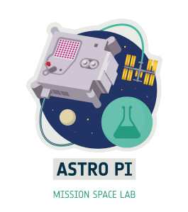

Team name: Atlantes
Chosen theme: Life on Earth
Organisation name: Niubit
Country: Spain

1. Introduction
Nuestro trabajo este año se centraba en desarrollar técnicas para localizar elementos concretos en las fotos con la idea de realizar un vídeo con elementos superpuestos de realidad aumentada. Durante la investigación nos centramos en ubicar núcleos de población de más de 100.000 habitantes, pero las técnicas desarrolladas se pueden aprovechar para localizar cualquier elemento del que se conozca su posición.
En los proyectos de años previos hemos observado varias problemáticas asociadas a las fotografías. Por ejemplo la orientación de la cámara de AstroPi al tomar las fotos es indeterminada. La posición (lat/lon) de la ISS obtenida durante el experimento está considerablemente alejada del centro de la foto. Por último las características de la órbita hacen que cada fotografía se encuentre giradas con un ángulo diferente respecto a la orientación habitual de los mapas (existen variados sistemas de proyección para dibujar mapas, pero nosotros vamos a trabajar con el estándar de facto WGS 84 habitual en los servicios de mapas de internet).
De cara a experimentos futuros donde sea importante ubicar correctamente elementos de la superficie de la Tierra en las fotos, hemos visto que necesitamos abordar esta problemática para dominar la situación.
2. Method
Nuestro programa para Astro Pi IR, durante la fase 3, recopiló cada 10 segundos todos los datos posibles de los sensores y la posición de la estación que registró en un fichero CSV. Este año en realidad sólo necesitábamos latitud, longitud y altitud, pero como siempre aprovechamos la ocasión para registrar datos de todos los sensores posibles, para disponer de más muestras de información en proyectos futuros.
Nuestro código también registró fotografías de la Tierra con la cámara VIS durante las fases de insolación de la órbita de la ISS.
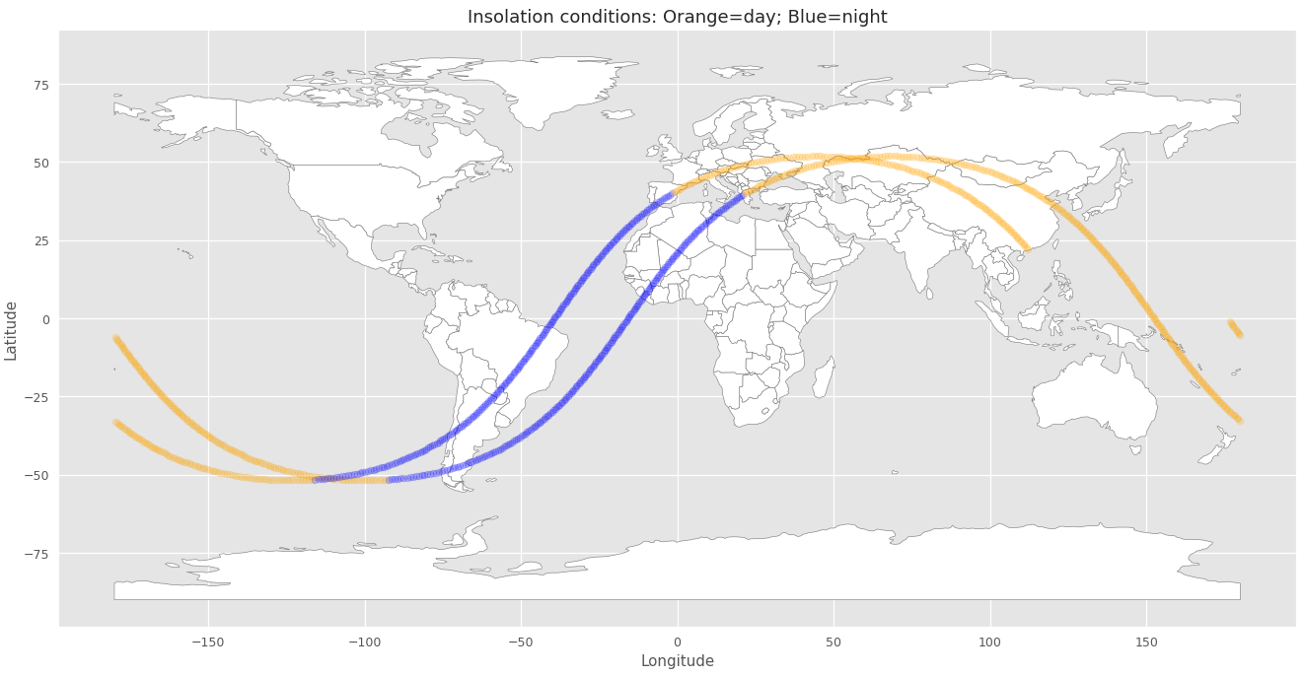Figure 1: Orbit
Tanto los datos de la posición recopilados en el fichero CSV como las fotografías, fueron procesadas mediante un cuaderno Jupyter con librerías Python como ‘pandas’, ‘geopy’ y ‘opencv’. En el cuaderno se encuentran todos los detalles de todo el proceso de cálculo que hemos tenido que desarrollar para orientar y geoposicionar correctamente las fotografías.
3. Experiment results
A la vista de la órbita seguida por la ISS, elegimos el rango de fotos entre 950 y 1069 durante el que se sobrevoló Europa y Asia.
En primer lugar tuvimos que aprender a girar las fotos para que correspondieran con la orientación habitual en los mapas (norte arriba). Encontramos que hay dos ángulos que debíamos conocer
- α: variable durante la órbita y relacionado directamente con ésta
- β: constante y correspondiente al ángulo de desplazamiento entre dos fotos
Desarrollando los cálculos geométricos conseguimos determinar dichos ángulos y rotar todas las fotos para que encajen en la orientación habitual de los servicios de mapas.
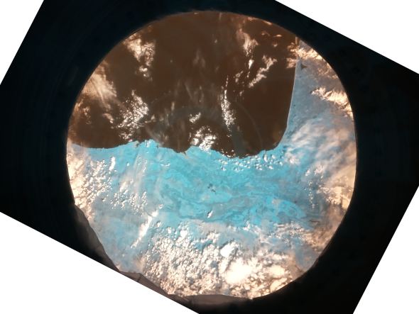Figure 3: Orientación corregida mediante cálculos
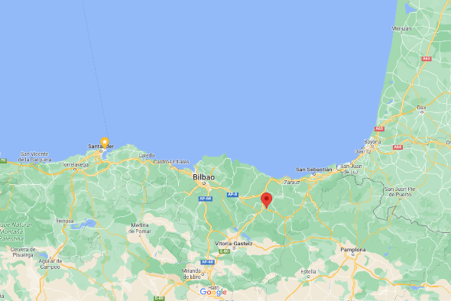Figure 2: Orientación habitual en mapas de la zona

Lo siguiente a resolver era la determinación de las coordenadas del centro de las fotos, dado que encontramos que la posición lat/lon que recogimos con el programa se encontraba sistemáticamente desplazada unos 72km, lo que no es posible despreciar. En la Figure 4 vemos los siguientes puntos:
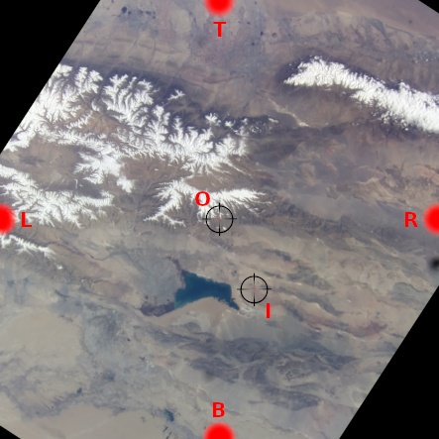Figure 4: Desplazamiento de posición centro
- I: Posición que AstroPi determinó para la ISS en el momento de sacar la foto
- O: Punto central de la foto
- B, T, R, L: Extremos de la foto que utilizaremos para georreferenciar la foto
Mediante geometría determinamos estos puntos para cada foto, y a partir de ellos por interpolación lineal logramos localizar con precisión suficiente cualquier elemento a partir de sus coordenadas. Por ejemplo en las Figures 5 y 6 podemos ver la esquina sureste del lago Bosten (China).
El siguiente paso consistió en dibujar sobre las fotos mediante OpenCV las ciudades de más de 100.000 habitantes que obtuvimos filtrando una base de datos que contenía sus coordenadas.
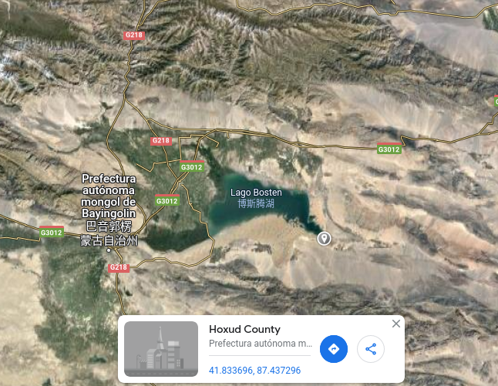Figure 5: Posición real
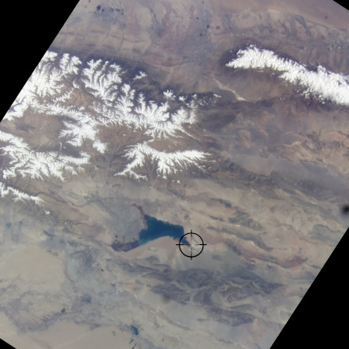Figure 6: Posición calculada
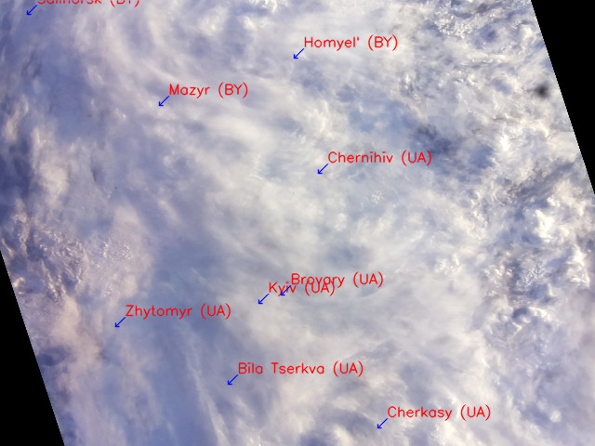Figure 7: Ciudades de más de 100.000 habitantes
Figura 1: Figure 7: Ciudades de más de 100.000 habitantes
Todo el análisis fue hecho con código Python sobre Jupyter con el cuaderno que puede encontrarse aquí: https://github.com/niubit/astropi_atlantes_2022-2023
Por último el vídeo con el producto final puede verse aquí: https://youtu.be/ulbvDoxAtUU
Este enlace a Google Colab permite visualizar el cuaderno directamente: https://drive.google.com/file/d/1D78nh8ITbtj_tsL1k3zflt5wFiV8BV1k/view

4. Learnings
Como enseñanzas de este proyecto, destacamos las habilidades en razonamiento espacial que hemos tenido que desarrollar para lograr georrefereciar correctamente las fotos de manera que nos permitiera representar elementos sobre ellas con precisión.
Fue necesario buscar ayuda dado que las matemáticas implicadas estaban fuera de nuestro alcance. Pero tal y como nuestro tutor nos hizo ver, forma parte de la ingeniería el saber encontrar los recursos necesarios para resolver los problemas. Fue muy interesante ver cómo puede resolverse un problema de este tipo con algo de ingenio y unos pocos conceptos nuevos de cálculo.

5. Conclusion
Como conclusión global podemos destacar que tal vez el reto propuesto este año era demasiado ambicioso. Por una parte no hemos podido añadir las locuciones en los distintos idiomas mediante algoritmos. Por falta de tiempo hemos hecho una simulación manual incorporándolas al vídeo mediante edición.
También como se comentaba en el apartado 4, las matemáticas necesarias para georreferenciar las fotografías estaban fuera de nuestro alcance. Cuando ya teníamos muy avanzada la vía utilizada, nos dimos cuenta de que posiblemente existirán vías alternativas para resolver o enfocar el problema, pero hicimos esa reflexión demasiado tarde y ya no merecía la pena mirar atrás. Posiblemente esto sea un nuevo aprendizaje para futuros proyectos.
En cualquier caso nos sentimos satisfechos con cómo se han sucedido las cosas, con el trabajo realizado y con el resultado final.

